Школьный этап Всероссийской олимпиады по географии
- класс
Тестовый тур
7 класс

- Наука, изучающая горные породы, называется а) лимнология, б) спелеология, в) естествознания, г) геология.
- Модель, уменьшенная копия Земли, - это: а) аэрофотоснимок, б) план местности, в) глобус, г) географическая карта.
- Путешественник, чьи корабли совершили первое кругосветное путешествие, - это: а) Джемс Кук, б) Христофор Колумб, в) Афанасий Никитин, г) Фернандо Магеллан
- Выберите верное утверждение:
а) мощность земной коры везде одинакова
б) под океанами земная кора толще материковой
в) материковая земная кора составляет 5-10 км
г) материковая земная кора толще океанической
- Осадочная порода органического происхождения – это: а) гранит, б) мрамор, в) известняк, г) базальт
- Часть земной поверхности, опустившаяся по линии разлома, - это:
а) грабен, б) гребень, в) горст, г) овраг
- По радио передали: «Влажность воздуха в городе составляет 55%». О чем идет речь?
а) об абсолютной влажности,
б) об относительной влажности,
в) абсолютной и относительной влажности,
г) о повышении давления.
- Где на Земле можно построить дом, у которого все четыре стороны будут обращены на юг?
а) на экваторе, б) на Южном полюсе,
в) на Северном полюсе, г) на нулевом меридиане.
- Самый крупный масштаб – это:
а) 1:10 000
б) 1:25 000
в) 1:40 000
г) 1:250 000
- Материк, который пересекают все меридианы Земли, - это: а) Африка, б) Антарктида, в) Евразия, г) Австралия.
- На каком отечественном научно-исследовательском судне были совершены экспедиции, внесшие наиболее значительный вклад в изучение Тихого океана? а) «Обь», б) «Лена», в) Арктика», г) «Витязь»
- Выберите верную пару: а) Гималаи - Мак-Кинли, б) Альпы – Белуха, в) Кавказ - Эльбрус, г) Анды – Эверест.
- Причины, влияющие на формирование климата называют:
а) климатические пояса и области мира
б) климатообразующие факторы
в) особенности климата
г) метеорологические условия (температура, влажность, давление).
- Линия, соединяющая на карте точки с одинаковыми температурами:
а) изогипса, б) изобата, в) изотерма, г) изобара
- Какой из указанных полуостровов самый южный?
а) Лабрадор, б) Калифорния, в) Флорида, г) Юкатан.

Аналитический тур
- В данной местности за год выпадает 1958мм осадков в год. Высчитайте сколько осадков выпадет в феврале и укажите в каком виде они выпадают, объясните причину. Заполните пробелы в таблице. Достройте отсутствующий фрагмент климатограммы.
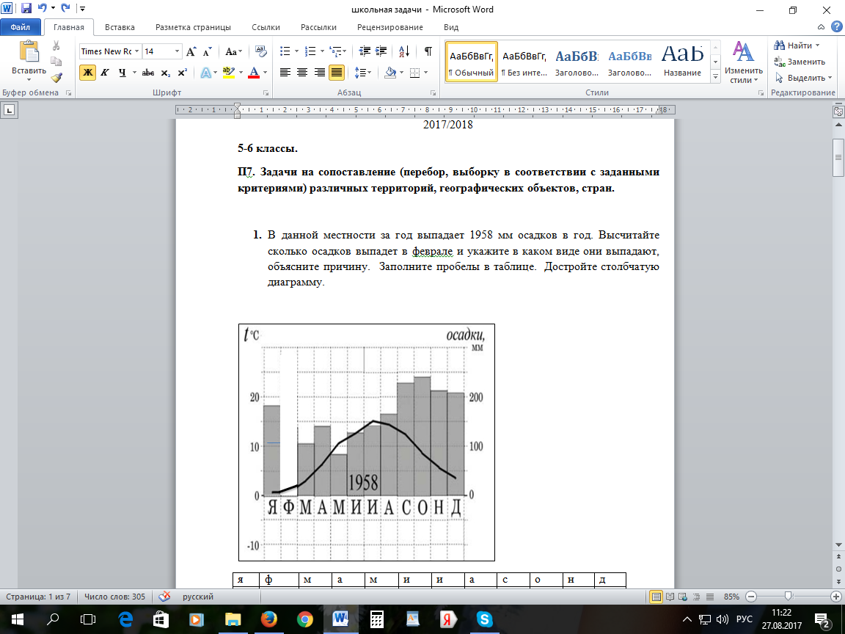
я | ф | м | а | м | и | и | а | с | о | н | д
180 |  | 110 | 140 | 80 | 130 | 140 | 160 | 230 |  | 220 | 210

Задание №2. На рисунках вы видите 4 сельскохозяйственные культуры, отличающиеся по условиям произрастания, сбора и использованию. Определите эти культуры и заполните таблицу.
А  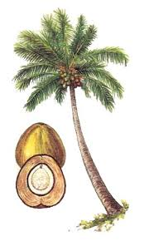 | В  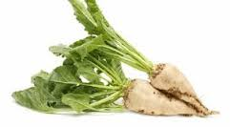
С  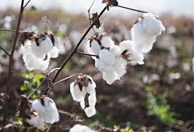 | Д  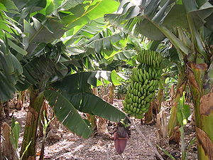

Фото | Культура | Страны-мировые лидеры по сбору культуры | Использование культуры
А
В
С
Д

Задание №3. Школьники Даша и Егор собираются в летний полевой географический лагерь. Им предстоит провести время на берегу Амура, изучая климатические особенности региона. Какие из перечисленных приборов пригодятся ребятам непосредственно для решения их задач? Какие из перечисленных вещей обязательно нужно взять с собой в поездку? Внесите названия «полезных» приборов в таблицу, дав каждому из них краткую характеристику. Объясните назначение используемых вещей.

Курвиметр, осадкомер, барометр, флюгер, нивелир, эхолот, гигрометр, снегомерная рейка, GPS-навигатор, компас, сейсмограф, солнечные очки, теплая куртка, спальный мешок, лыжи, бинокль

№ п/п | Прибор | Измеряемая характеристика | Единица измерения

Назначение используемых вещей:
____________________________________________________________________________________________________________________________________________________________________________________________________________________________________________________________________________________________________________________________________________________________________________________________________________

Задание №4. Внимательно прочитайте текст и выполните, представленный ниже, задания.
«На географических картах остров подписывается по-разному, поскольку имеет два официальных названия. Этот остров пересекает самая длинная параллель. Остров входит в состав крупнейшего архипелага нашей планеты, омывается морями и проливами самого большого по площади океана Земли. Сам остров хоть и не самый большой по площади, но входит в первую тройку островов по этому показателю. На острове выпадает много осадков, поскольку он расположен в самом влажном климатическом поясе, поэтому здесь произрастают вечнозелёные леса, которые активно вырубаются, несмотря на то, что являются домом для уникальных растений и животных. Так здесь произрастает гигантский цветок, привлекающий насекомых запахом гниющего мяса, а также в лесах проживает человекообразная обезьяна, которую местные жители называют «лесной человек». Это единственный остров в мире, на котором находится три государства, в том числе одно из них имеет на острове столицу, которая является очень богатым городом благодаря добыче полезного ископаемого осадочного происхождения в этой стране»
Пользуясь атласами для 6 – 7 классов и своими знаниями об окружающем мире, определите:
1) Два названия острова;
2) Самую длинную параллель;
3) Самый большой по площади архипелаг в мире;
4) Самый большой по площади океан в мире;
5) Острова, превосходящие данный остров по площади;
6) Самый влажный климатический пояс Земли;
7) Растение с гигантским цветком;
8) Человекообразную обезьяну;
9) Страны и столицу, расположенные на острове;
10) Полезное ископаемое осадочного происхождения.

Здание №5. Отметьте в таблице, какие материки исследовали перечисленные ученые и путешественники.
Ученые, путешествен-ники | Евразия  (1) | Северная Америка (2) | Африка  (3) | Южная Америка (4) | Австралия и Океания  (5) | Антарктида  (6)
Васко да Гама
Гумбольдт
Ливингстон
Кук
Лазарев
Кабот
Макензи
Беллинсгаузен
Миклухо-Маклай
Ельский
Пржевальский

Ответы
Тестовый тур
№ | Ответ | Баллы
1 | Г | 1
2 | В | 1
3 | Г | 1
4 | В | 1
5 | В | 1
6 | А | 1
7 | Б | 1
8 | В | 1
9 | А | 1
10 | В | 1
11 | Г | 1
12 | В | 1
13 | Б | 1
14 | В | 1
15 | Г | 1
 | Максимум | 15 баллов

Аналитический тур
Задание №1.
Критерий | Ответ | Количество баллов
Правильно вычислено количество осадков в феврале | 118 мм + 240мм в октябре | 1+ 0,5 за октябрь
Указан вид осадков + дано обоснование | дождь (жидкие)+ температуры положительные в течение года | 1+2 за объяснение
Диаграмма достроена |  | 1,5
max: |  | 5 баллов

Задание №2.
Фото | Культура | Материки, где растут данные культуры | Как используются культуры | Критерии оценивания
А | Кокосовая пальма | Евразия  Северная Америка  Южная Америка  Африка | Продукт питания  Волокнистая культура  Строительный материал | 0,5 балла за каждый материк  0,5 балла за каждый вид использования
В | Сахарная свекла | Евразия  Северная Америка | Производство сахара | 0,5 балла за каждый материк  0,5 балла за каждый вид использования
С | Хлопчатник | Евразия  Северная Америка  Южная Америка  Африка | Производство волокон и тканей | 0,5 балла за каждый материк  0,5 балла за каждый вид использования
Д | Банан | Африка  Южная Америка  Евразия | Продовольственная культура | 0,5 балла за каждый материк  0,5 балла за каждый вид использования
 |  |  |  | Итого: 9 баллов

Задание №3.
№ п/п | Прибор | Измеряемая характеристика | Единица измерения | Количество баллов
1 | Осадкомер | количество осадков | мм | 0,5
1 | Осадкомер | количество и интенсивность жидких и твердых осадков | мм | 1
2 | Барометр | давление | мм рт. ст. | 0,5
2 | Барометр | атмосферное давление | мм рт. ст. | 1
3 | Флюгер | направление ветра |  | 0,5
3 | Флюгер | направление и сила ветра | балл | 1
4 | Гигрометр | влажность воздуха | % | 1
 |  | Максимум |  | 4 балла

Назначение используемых вещей:
Солнечные очки - защита глаз от ультрафиолетового излучения; 1 балл
Спальный мешок - спальное место на период пребывания в полевых условиях; 1 балл

Максимальное количество 6 баллов
Задание №4. Ответы и критерии оценки
1) Два названия острова: Калимантан – 1 б., Борнео – 1 б.
2) Самая длинная параллель: экватор – 1 б.
3) Самый большой по площади архипелаг в мире: Малайский архипелаг ИЛИ Большие Зондские острова – 1 б.
4) Самый большой по площади океан в мире: Тихий океан – 1б.
5) Острова, превосходящие данный остров по площади: Гренландия – 1б, Новая Гвинея – 1 б.
6) Самый влажный климатический пояс: Экваториальный – 1 б.
7) Растение с гигантским цветком: раффлезия – 1б.
8) Человекообразная обезьяна: орангутанг – 1б.
9) Страны и столицу, расположенные на острове: Бруней – 1б., Индонезия – 1б., Малайзия – 1б.; Бандар-Сери-Бегаван – 1б.
10) Полезное ископаемое осадочного происхождения: нефть - 1 б.
Максимум 15 баллов

Задание №5.
Имя путешественника, ученого | № материка | Количество баллов
Васко да Гама  Гумбольдт  Ливингстон  Кук  Лазарев  Кабот  Макензи  Беллинсгаузен  Миклухо-Маклай  Ельский  Пржевальский | 1-3  4  3  5  6  2  2  6  5  4  1 | 3  1  1  1  1  1  1  1  1  1  1
Итого |  | 13 баллов

Аналитический тур 33 бала

